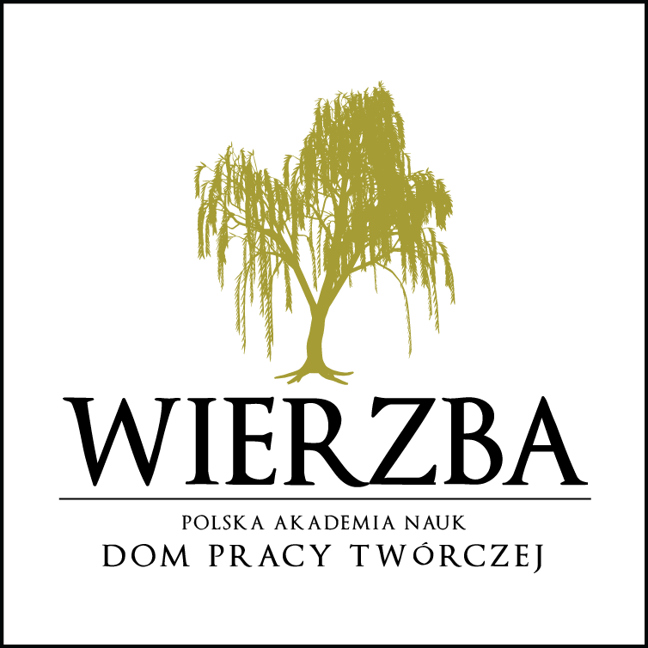
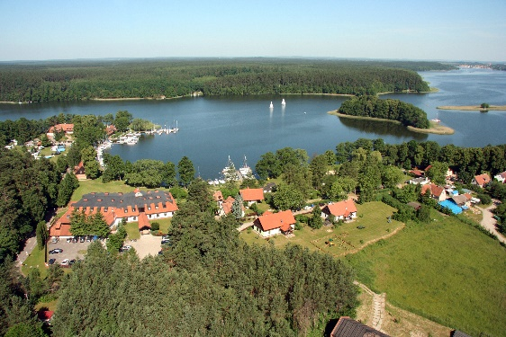
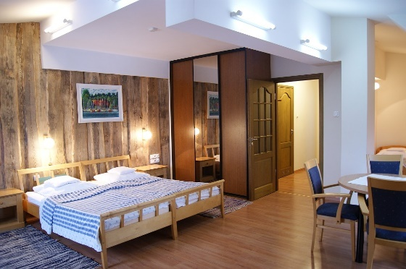
A
N
G E
B
O T für die Arbeitnehmer und pensionierte Angestellte der Polnischen Akademie der Wissenschaften (PAN) und ihre Familien

- Arbeitnehmer und Mitglieder von PAN - 8% Rabatt
- Rentner - 15% Rabatt (mit Ausnahme von: 14.06-25.08.2019)

Das Haus der Schöpferischen Arbeit „WIERZBA” bei Ruciane-Nida möchte alle Arbeitnehmer, pensionierte Angestellte und Mitglieder der Polnischen Akademie der Wissenschaften (PAN) zu unserem Ferienresort einladen. Direkt im Herzen von Masuren, in der Johannisburger Heide wo sich der Bełdany-See, Spirdingseeund Nikolaiker See treffen, entspannt man sich am besten.
Zur Verfügung stellen wir Ihnen Zimmer in ein paar Gebäuden unterschiedlichen Standards (alle mit Badezimmern). Auf der Webseite: http://wierzba.pan.pl/ finden Sie alle Informationen über Zimmer und deren Preise.

So attraktiv ist dieser Ort gelegen, dass es hier im Sommer ziemlich viel Lärm gibt. Besser ist es, Wierzba im Frühling oder im Herbst zu besuchen, wenn man sich wirklich an der Entspannung pur ergötzen kann. Dann findet man Ruhe und Stille, dann genießt man die Schönheit der Natur. Im Wald kann man Pilze sammeln, Nordic Walking treiben oder sogar Radfahren. Vielleicht werden Sie einem Wilden Pferd begegnen?
Unser Komplex bietet Ihnen auch Mini-Gym, Sauna, Billard, Tischtennis, Tischfußball und Bibliothek. Den Kindern schlagen wir Spielzimmer und Spielplatz im Freien vor.
Das Resort verfügt über seinen eigenen Segelhafen, in dem Sie Kanus, Segelboote Omega (mind. Segelschein erforderlich), Segelyachten oder Motorboote (ohne Patent, nur nach einem kurzen Training) ausleihen kann.

In der Grill-Bar bei dem Hafen servieren wir Ihnen Pizza aus einem holzgefeuerten Ofen.

Wir laden Sie auch zu dem Restaurant PANorama mit Blick auf den Bełdany-See ein. Unser Restaurant ist für seine ausgezeichnete Küche wohl bekannt.
Unsere Chefköchin spezialisiert sich unter anderem in: Zander in Pfifferlingsauce, Fischsuppe, Knödeln mit Zander oder Fleisch und in der Saison - Knödeln mit Beeren.

